  ПРОКУРАТУРА  АЛТАЙСКОГО РАЙОНА |   ОМВД РОССИИ ПО АЛТАЙСКОМУ РАЙОНУ

ПАМЯТКА

НАРКОТИКАМ - СТОП

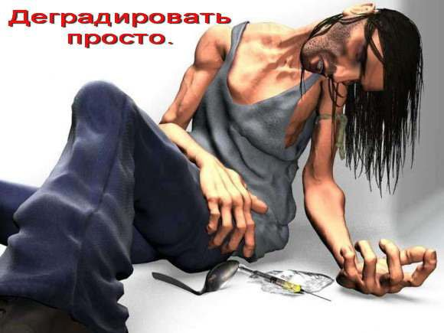

с. Белый Яр
О ФАКТАХ РАСПРОСТРАНЕНИЯ, УПОТРБЛЕНИЯ, ИЗГОТОВЛЕНИЯ НАРКОТИКОВ, ВОВЛЕЧЕНИЯ В ИХ УПОТРЕБЛЕНИЕ, В ТОМ ЧИСЛЕ НЕСОВЕРШЕННОЛЕТНИХ, ПРОИЗРАСТАНИЯ НАРКОСОДЕРЖАЩИХ РАСТЕНИЙ СООБЩАЙТЕ ПО ТЕЛЕФОНАМ ГОРЯЧЕЙ ЛИНИИ

МВД России по Республике Хакасия тел. 23-68-88

ОМВД России по Алтайскому району тел. 2-26-13

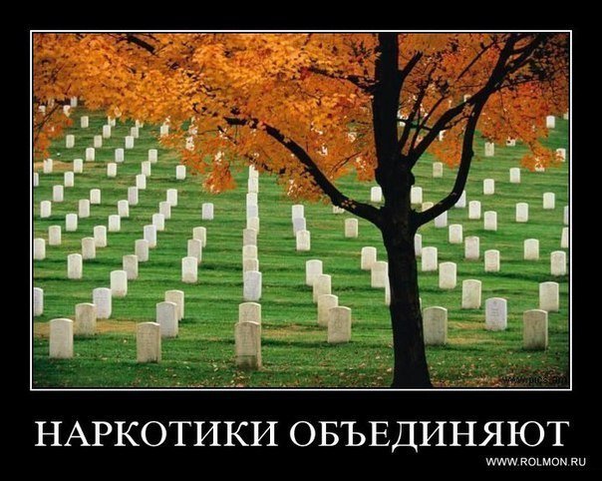

5
Известно, что преступления и правонарушения, связанные с незаконным оборотом наркотических средств (далее - НОН), представляют повышенную общественную опасность, при чем не только для самих лиц, страдающих болезнью, но и для окружающих.

Наркотики не дают человеку самостоятельно мыслить, принимать решения, только лишь толкают на совершение преступлений, приводят к несчастным случаям, смерти, уничтожают дружбу.

ОБРАТИМСЯ К СТАТИСТИЧЕСКИМ ДАННЫМ.

На территории республики в медицинских учреждениях состоит 2309 лиц, страдающих наркоманией (0,4 % от общего числа населения Республики Хакасия).
В 2016 г. на территории Республики Хакасия выявлено 836 (2015 г.- 970) преступлений, связанных с незаконным оборотом наркотических средств.

1

- незаконный оборот наркотических средств, психотропных веществ или их аналогов и незаконные приобретение, хранение, перевозка растений, содержащих наркотические средства или психотропные вещества (штраф от 4 до 5 тыс. руб. или административный арест до 15 суток (ст. 6.8);
Ответственность за правонарушения и преступления, связанные с НОН
Кодекс об административных правонарушениях РФ

- потребление наркотических средств или психотропных веществ без назначения врача (штраф от 4 до 5 тыс. руб. или административный арест до 15 суток (ст. 6.9);

- уклонение от прохождения диагностики, лечения от наркомании или медицинской, социальной реабилитации в связи с потреблением наркотических средств без назначения врача (штраф от 4 до 5 тыс. руб. или административный арест до 30 суток (ст. 6.9.1);

- вовлечение несовершеннолетнего в употребление алкогольной и спиртосодержащей продукции, новых потенциально опасных психоактивных веществ или одурманивающих веществ (штраф от 1 тыс. 500 руб. до 3 тыс. руб.) (ст. 6.10);

- потребление наркотических средств или психотропных веществ в общественных местах (штраф от 500 руб. до 1 тыс. 500 руб.) (ст. 20.20);

- нахождение в состоянии опьянения несовершеннолетних, потребление ими наркотических средств или психотропных веществ (штраф на родителей или представителей от 1 тыс. 500 руб. до 2 тыс. руб.) (ст. 20.22);
2
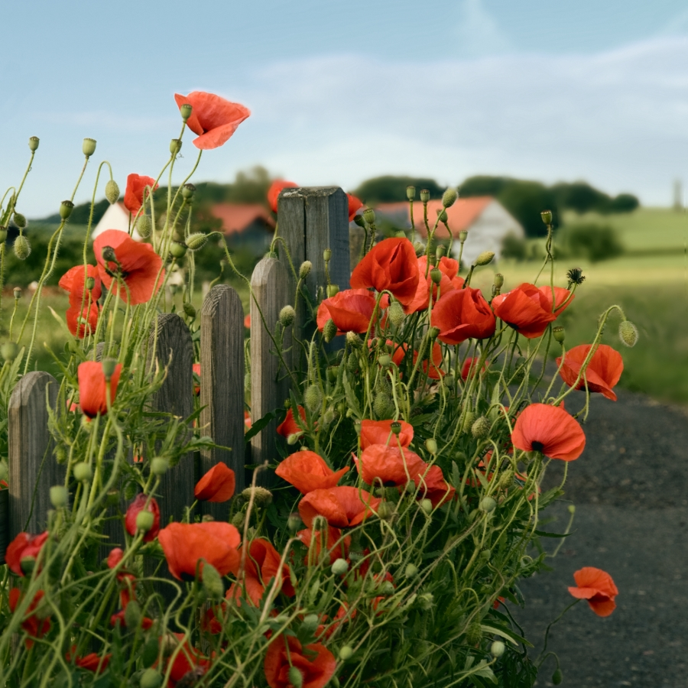

- незаконное культивирование растений, содержащих наркотические средства или психотропные вещества (штраф на граждан в размере от 1 тыс. 500 руб. до 4 тыс руб. или административный арест на срок до 15 сут.; на юридических лиц - от 100 тыс. до 300 тыс. руб. (ст. 10.5.1);

- непринятие мер по уничтожению дикорастущих растений, содержащих наркотические средства или психотропные вещества (штраф на граждан от 1 тыс. 500 руб. до 2 тыс. руб.; на юридических лиц – от 30 тыс. руб. до 40 тыс. руб.) (ст. 10.5).

ВАЖНО! Обязанность по обследованию и выявлению незаконных посевов и очагов произрастания наркотических растений лежит на собственнике земельного участка.

3

3

- незаконные приобретение, хранение, перевозка, изготовление, переработка наркотических средств, растений и психотропных веществ или их аналогов. (Максимальное назначение наказания – 15 лет лишения свободы) (ст. 228);
Уголовный кодекс РФ

- незаконные производство, сбыт или пересылка наркотических средств, психотропных веществ или их аналогов, а также растений (Максимальное назначение наказания – пожизненное лишение свободы) (ст. 228.1);

- нарушение правил оборота наркотических средств или психотропных веществ (Максимальное назначение наказания – 3 года лишения свободы) (ст. 228.2);

- незаконные приобретение, хранение или перевозка прекурсоров наркотических средств или психотропных веществ, а также растений (Максимальное наказание – 2 года лишения свободы) (ст. 228.3);

- незаконные производство, сбыт или пересылка прекурсоров наркотических средств или психотропных веществ, а также растений (Максимальное наказание – 8 лет лишения свободы) (ст. 228.4)

- склонение к потреблению наркотических средств, психотропных веществ или их аналогов (Максимальное наказание – 15 лет лишения свободы) (ст. 230).

